

Gyógykúracsomag 2025
Érvényes: 2025. április 18-október 31. között

- 5 éjszaka szállás légkondicionált szobában
- svédasztalos félpanziós ellátás
- 15 db gyógykezelés és 6 napi fürdőbelépő

101.500 Ft/fő helyett Szakszervezeti tagoknak 91.400 Ft/fő + IFA + Gyógykúra térítési díja (Gyógyfürdőben fizetendő)
Egyágyas felár: 5.000 Ft/éj

A gyógykezelések igénybevételéhez reumatológus által kiírt, 30 napnál nem régebbi kezelőlap és vény szükséges, amelynek mintáját szívesen megküldjük vendégeink számára. Orvosi vizsgálatra a szabad helyek függvényében időpont a 82/504-161 telefonszámon kérhető.
6 éjszaka igénybevétele esetén (109.600 Ft/fő + IFA) a gyógykezelések és belépők térítési díja a szálloda ajándéka!
Hotel Solar Nagyatád
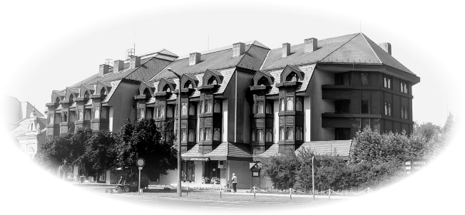

7500 Nagyatád, Széchenyi tér 28.
Tel.: 82/504-135, 30/500-3135, 30/448-0050
marketing@hotelsolar.eu

